实验九 综合应用
班级：计算机20 学号： 姓名： 成绩：
一、实验简介
从特定网站抓取数据，运用Matplotlib模块，绘制折线图。
二、实验目的
掌握运用Rrequests和BeautifulSoup4模块访问网站，分析页面获取数据，并使用Matplotlib模块实现图形绘制的方法。
三、实验器材
计算机
四、实验内容及结果
1、使用requests和BeautifulSoup4模块访问安居客网页，获取2020年苏州房价数据，查询页面网址：https://www.anjuke.com/fangjia/suzhou2020/
2、使用matplotlib库将上一步获取的数据用类似下图所示的折线图展示出来。
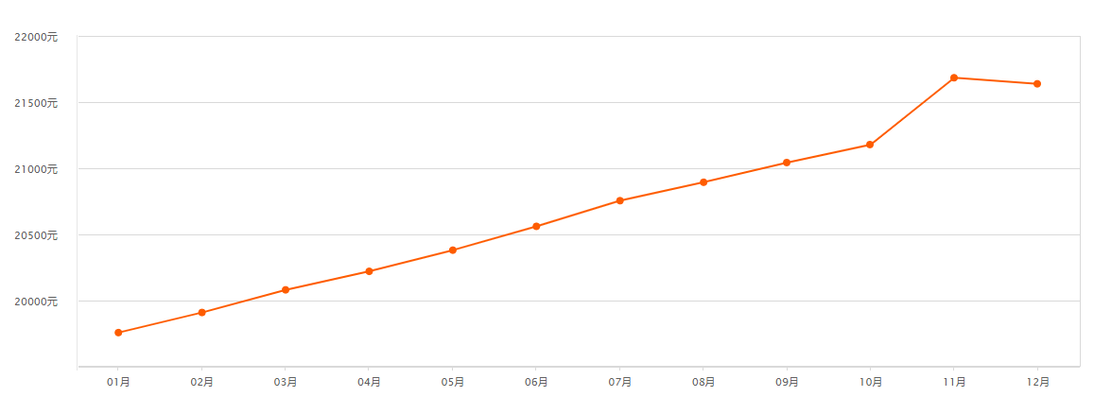
图1 折线图
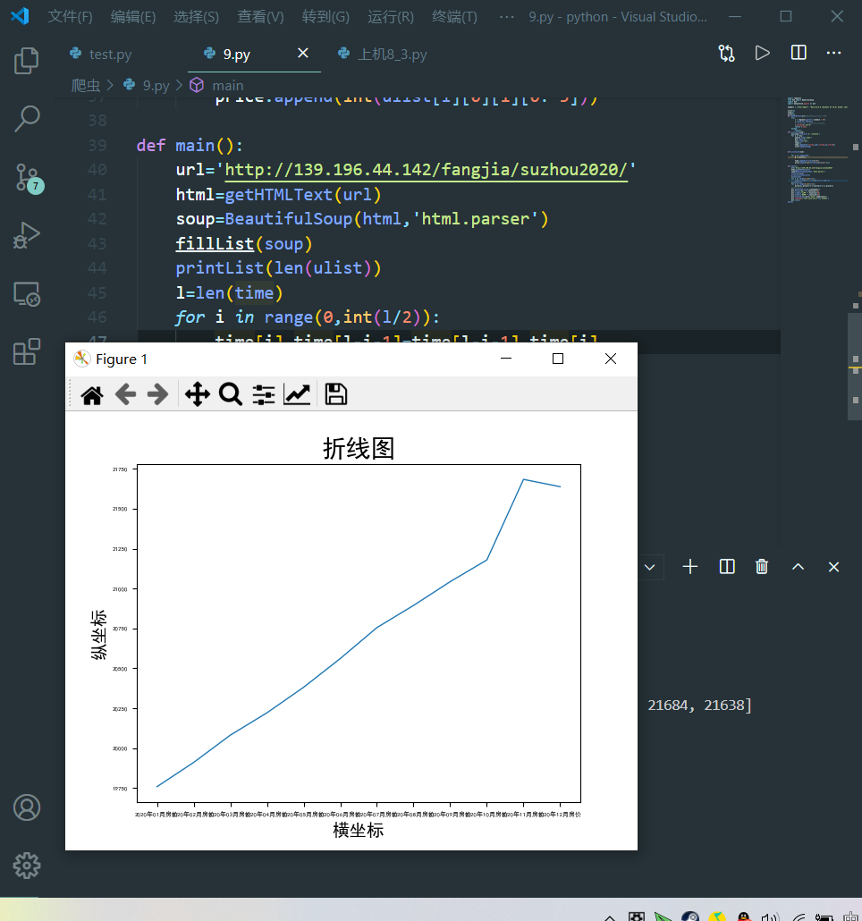

五、实验思考
要求：记录此次实验遇到的问题，如何解决的，分析原因，总结经验。
对于爬虫不是很熟悉，要多了解bs4库

